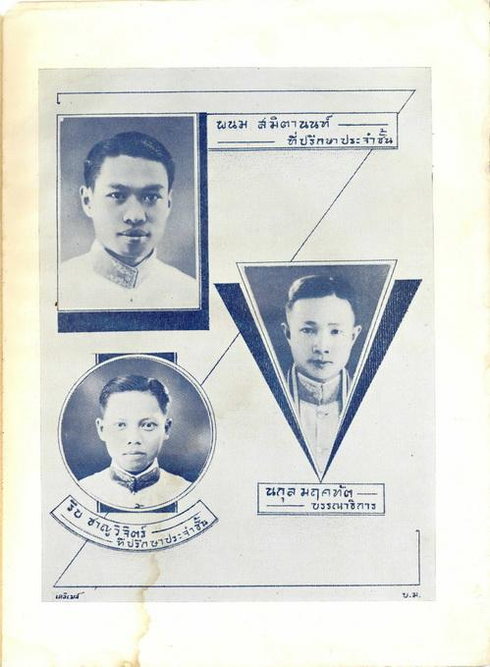
ผน สมศานนท์
ที่ปรึกษา ประชาชน
ผสมฤศทัย
ขรรณาธิการ
0
12V
ประสาน

